AP1 – Acceleration

PrEMIER PROGRAMME

**Validation du fonctionnement de HAPPY :**

**Validation du fonctionnement de BUTTERFLY :**

DEUXIEME PROGRAMME – PARTIE 1

**Identifier la ou les informations en entrée et en sortie du programme :**

**Information(s) en entrée :**

**Information(s) en sortie :**

**Indiquer la grandeur à tester pour affecter la sortie :**

**Identifier le nom de la variable utilisée pour évaluer la grandeur d'entrée :**

**Compléter les tests avec les valeurs de l'accélération satisfaisant le fonctionnement attendu.**

if accY > :  
 display.show(Image. HAPPY)  
 elif accY < :  
 display.show(Image.SAD)

**Valider le fonctionnement en associant le motif généré grâce aux leds avec la position de la carte :**

DEUXIEME PROGRAMME – PARTIE 2

**Reporter les valeurs acquises de l'accélération selon la direction de l'axe Z pour les 2 positions de la carte.**

**Valider le fonctionnement en expliquant précisément ce qui se passe :**

CONCLUSION

AP2 – ACCELERATION ET BLUETOOTH

PROGRAMME MAKECODE

**Appareil android connecté Carte microbit démarrée Appareil android déconnecté**

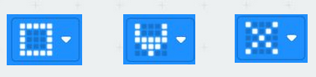

Chaîne d'information

**Rappeler le nom des éléments principaux d'une chaîne d'énergie.**

Exécution de l'application

Indiquer l'axe concerné par l'acquisition de l'accélération dans l'application :

Modification de l'application



AP3 – publier des données sur le web

PROGRAMME MAKECODE

**Fil Jaune Potentiel haut de l’alimentation**

**Fil Rouge Information de luminosité**

**Fil Noir Potentiel de référence de l’alimentation**

PROGRAMME MAKECODE PARTIE 1

**Compléter les instructions avec les valeurs pour largeur, hauteur, RX, TX, SSID et KEY.**

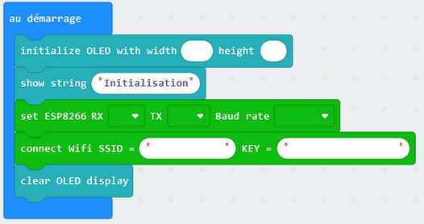

Donner la fonction de la dernière instruction de cette portion de programme.

Justifier si un message va s'afficher sur l'écran pendant cette initialisation.

PROGRAMME MAKECODE PARTIE 2

Relier les actions avec les constats qui correspondent.

**Si connexion WIFI active affichage WIFI NOT OK**

**Si connexion WIFI non active affichage Attente prochaine Emission**

**Après avoir acquis la luminosité affichage WIFI OK -> TRANSMISSION**

**Après avoir émis la donnée affichage valeur de la luminosité**

THINGSPEAK

Préciser le nom de la grandeur représentée en abscisse :

Préciser le nom de la grandeur représentée en ordonnée :

Conclure sur ce que va représenter le graphique :

**Indiquer si le graphique fait apparaître des valeurs :**

**Après avoir émis la donnée affichage valeur de la luminosité**

CONNEXION MICRO:BIT THINGSPEAK

Préciser le niveau de luminosité acquise sans action sur le capteur :

Préciser le niveau de luminosité acquise avec votre doigt sur le capteur :

Préciser le niveau de luminosité acquise avec un éclairage du capteur avec un flash :

Conclure sur l'évolution du niveau de luminosité en fonction de la quantité de lumière reçue par le capteur :

Imaginer une application pour ce type de capteur.